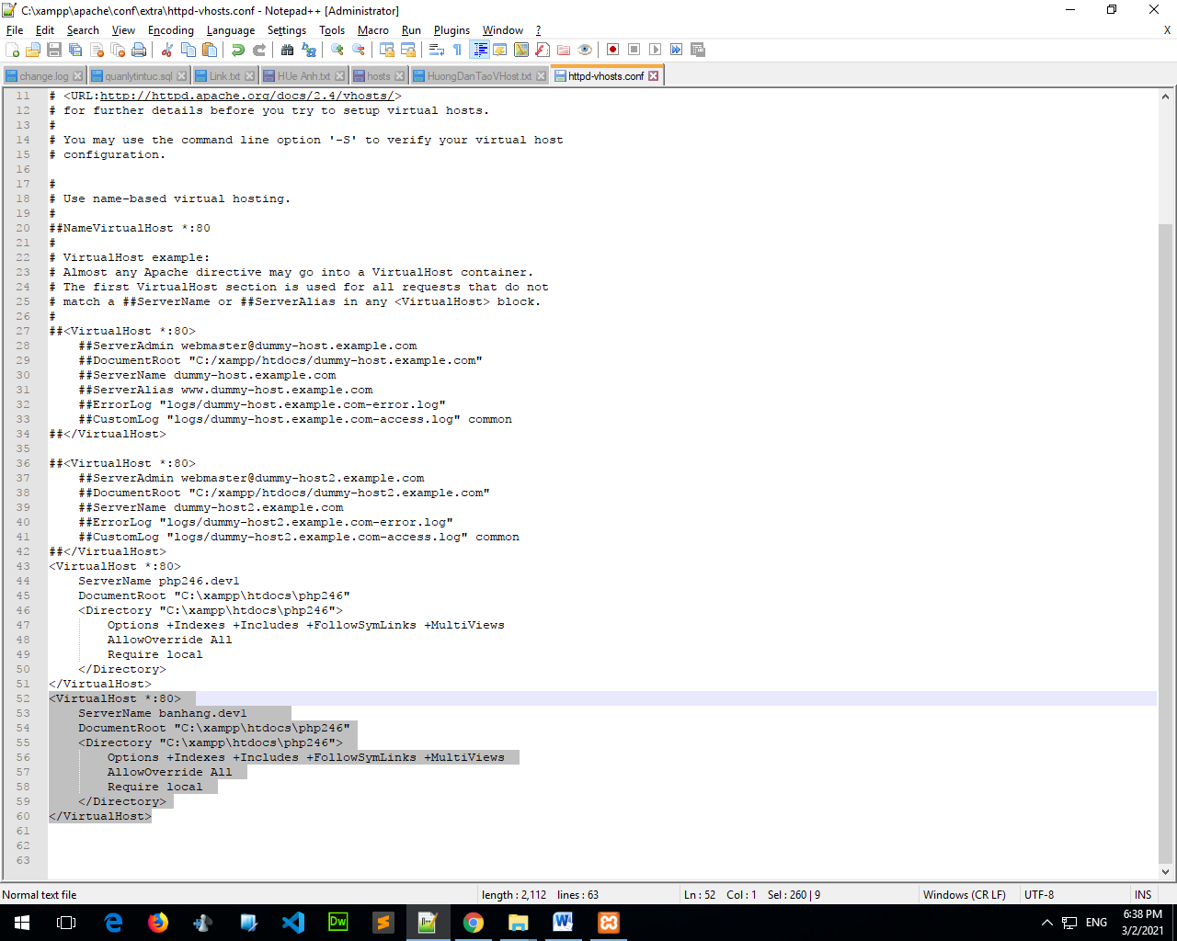

Hướng dẫn đổi tên miền

Thay chỗ php246 -> thành “banhang”

--

Các bước

Bước 1: vao C:\xampp\apache\conf\extra\httpd-vhosts.conf

them code

<VirtualHost \*:80>

ServerName php246.dev1

DocumentRoot "C:\xampp\htdocs\php246"

<Directory "C:\xampp\htdocs\php246">

Options +Indexes +Includes +FollowSymLinks +MultiViews

AllowOverride All

Require local

</Directory>

</VirtualHost>

Buoc 2: C:\Windows\System32\drivers\etc\hosts

them dong

::1 banghang.dev1

Tạo thư mục chạy PHP ngoài Xampp tiết kiệm dung lượng

* Tạo thư mục mới
* Copy đường dẫn thư mục đó
* 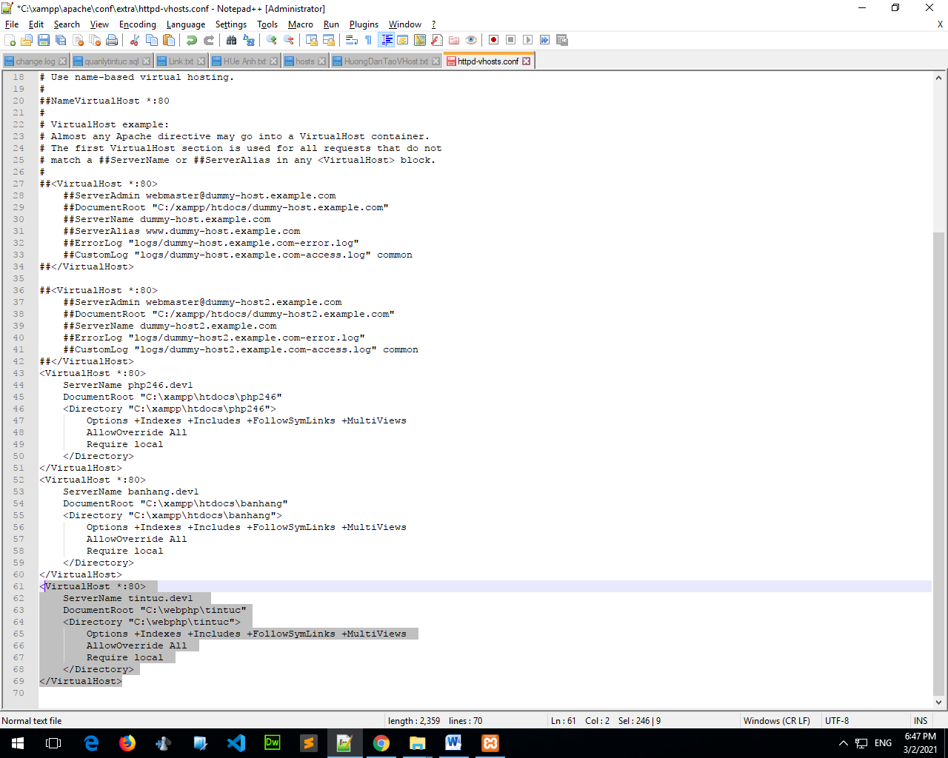
* Vô file host làm giống như trên

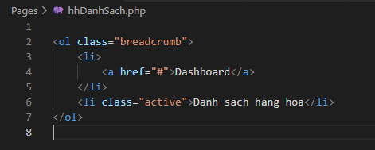

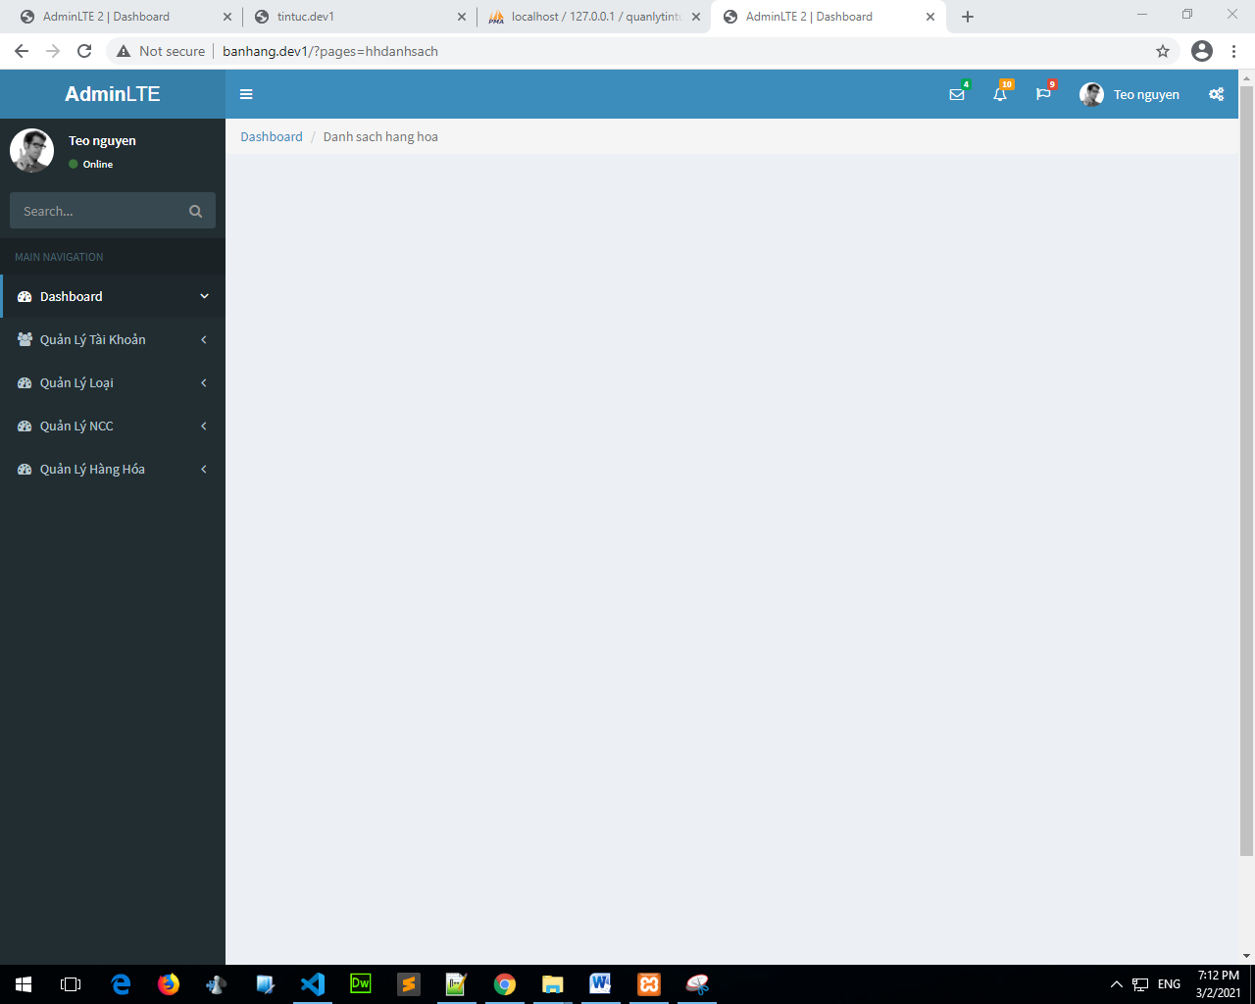

ĐỂ COPY NHANH -> ALT SHIFT + MŨI TÊN XUỐNG

CKEDITOR